창의융합연구 논문 양식:⁾ [나눔명조, 14point, 진하게]
부제목 [나눔명조, 12point,진하게]

제 1저자 이름 직책, 소속 [나눔 고딕, 8point]⁾
제 2저자 이름 직책, 소속 [나눔 고딕, 8point]
제 3저자 이름 직책, 소속 [나눔 고딕, 8point]

초록[나눔고딕, 10point, 진하게]
초록은 논문 내용을 간단하게 이해할 수 있도록 논문의 전체 내용 중 독자들에게 알려야 할 부분만을 축약하십시오. 최대 400 단어를 넘지 않게 작성하되, 논문의 배경, 방법, 결과, 그리고 결론이 담기도록 작성합니다. 논문 심사는 저자의 정보가 들어가 있으면 안됩니다. 모두 삭제 후 제출바랍니다. 논문게재가 최종 결정되면, 그때 저자의 성함과 소속이 논문에 표기됩니다. [나눔명조, 10point, 줄간격 배수 1.3]

키워드[나눔고딕, 10point, 진하게]
키워드 1, 키워드 2, 키워드 3, 키워드 4 (쉼표로 구분 된 키워드 3~5단어 작성) [나눔명조, 10point]
1. 소개[나눔고딕, 11point, 진하게]

창의융합 디자인연구소에 투고하는 논문은 본 연구소에서 안내하는 템플릿의 규정을 따라야 합니다. 안내되어 있지 않은 규정은 APA Style(American Psychological Association)의 최신판을 따르시길 바랍니다. [본문 나눔명조, 10point, 2칸 들여쓰기, 줄간격 배수 1.3]

본문 문헌 인용 예시를 꼭 체크하시어 작성바랍니다.
저자 유형 | 괄호 인용 | 서술 인용
한 명의 저자: 국내 | (홍길동, 2021) | 홍길동(2021)
두 명의 저자: 국내 | (김나리, 홍길동, 2021) | 김나리와 홍길동(2021)
세 명 이상의 저자: 국내 | (김나리 외, 2021) | 김나리 외(2021)
약어 인용 | 첫 인용: (National Institute of Mental Health [NIMH], 2020)  후속 인용: (NIMH, 2020) | 첫 인용: 국립 정신 건강 연구소 (NIMH, 2020)  후속 인용: NIMH (2020)
한 명의 저자: 국외 | (Luna, 2020) | Luna (2020)
두 명의 저자: 국외 | (Salas & D’Agostino, 2020) | Salas와 D’Agostino (2020)
세 명 이상의 저자: 국외 | (Martin et al., 2020) | Martin외 (2020)

1.1. 논문 템플릿 소개[나눔고딕, 11point, 진하게, 두 칸 들여쓰기]
논문 템플릿이 제공하는 지침을 지켜주시길 바랍니다. [나눔명조, 10point, 2칸 들여쓰기]

2. 콘텐츠 요소 삽입[나눔고딕, 11point, 진하게]

다음 하위 섹션에서는 문서에 그림, 표 및 방정식을 삽입하는 방법에 대한 지침을 제공합니다. [나눔명조, 10point]

2.1. 표[나눔고딕, 11point, 진하게, 두 칸 들여쓰기]
표는 텍스트 내용 뒤에 삽입되어야 하며 식별을 위한 특정 스타일이 있습니다. 표 제목은 나눔고딕 9point, 표 내용은 나눔고딕 8point입니다. 아래 스타일 참고하여 주십시오.

표 1 워드 템플릿에서 가능한 스타일
Style Tag | Definition | Style Tag | Definition
Title_document | main title of article | ListParagraph | list items
Subtitle | subtitle of article | Statements | math statements
Authors | author name | Extract | block quotations
Affiliation | author affiliation information | Algorithm Caption | caption for algorithm
Abstract | abstract text | AckPara | acknowledgements text
Keywords | keywords text | Bib_entry | references
Head1 | heading level 1 | AppendixH2 | appendix heading level 2
Head2 | heading level 2 | AppendixH3 | appendix heading level 3
Head3 | heading level 3 | TableCaption | title of table
PostHeadPara | first paragraph after a heading | TableHead  TableFootnote | column head of table  footnote to table
Para | Subsequent paragraphs of general text | Image | figures
ParaContinue  DisplayFormula | flush left text after display items like math equations, lists etc.  numbered math equation | DOI | Digital object identifier
DisplayFormulaUnnum | unnumbered equations | Label | labelª
ComputerCode | Display Computer codes | In-text code | intext computer code
Short Title | Short title of article

2.2. 그림[나눔고딕, 11point, 진하게, 두 칸 들여쓰기]
그림은 텍스트 참조 뒤에 삽입되어야 하며 식별을 위한 특정 스타일이 있는 "플롯 요소” 입니다. 그림을 삽입하고 “Figure”스타일을 적용합니다. 그림 캡션의 경우 그림 캡션 스타일을 적용합니다.

2.2.1. 절반 너비 그림[나눔고딕, 진하게, 11point, 세 칸 들여쓰기]
그림 1은 반 페이지 너비 예시입니다. 인용된 그림일 경우 반드시 출처가 포함되어야 합니다. 그림 제목은 그림 아래 정중앙에 표기하시고 나눔고딕 9point로 적용합니다. 출처는 각주로 표기바랍니다. 각주는 나눔명조 8point로 적용합니다.
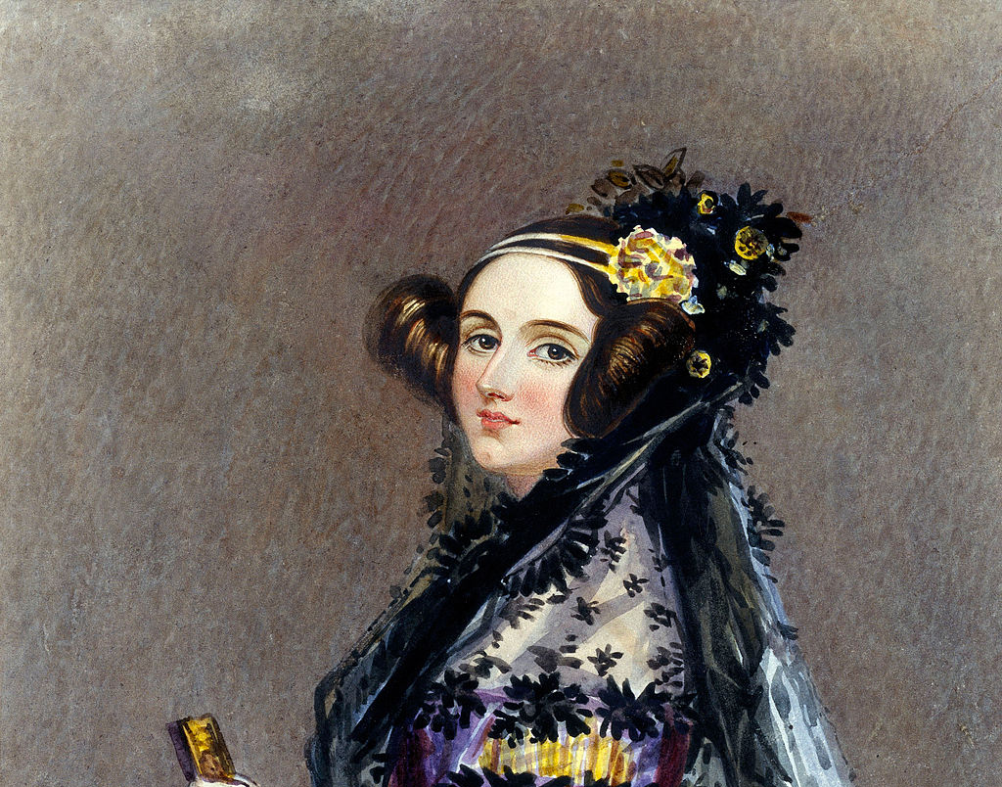
그림 1 Watercolour portrait of Ada King, Countess of Lovelace, circa 1840, possibly by Alfred Edward Chalon [Public domain], via Wikimedia Commons⁾

2.2.2. 그림[나눔고딕, 진하게, 11point, 세 칸 들여쓰기]
그림 2는 전체 페이지 너비에 걸친 그림의 예입니다. 그림에 출처가 포함되어야 하는 경우 아래와 같이 명확하게 표기 합니다.

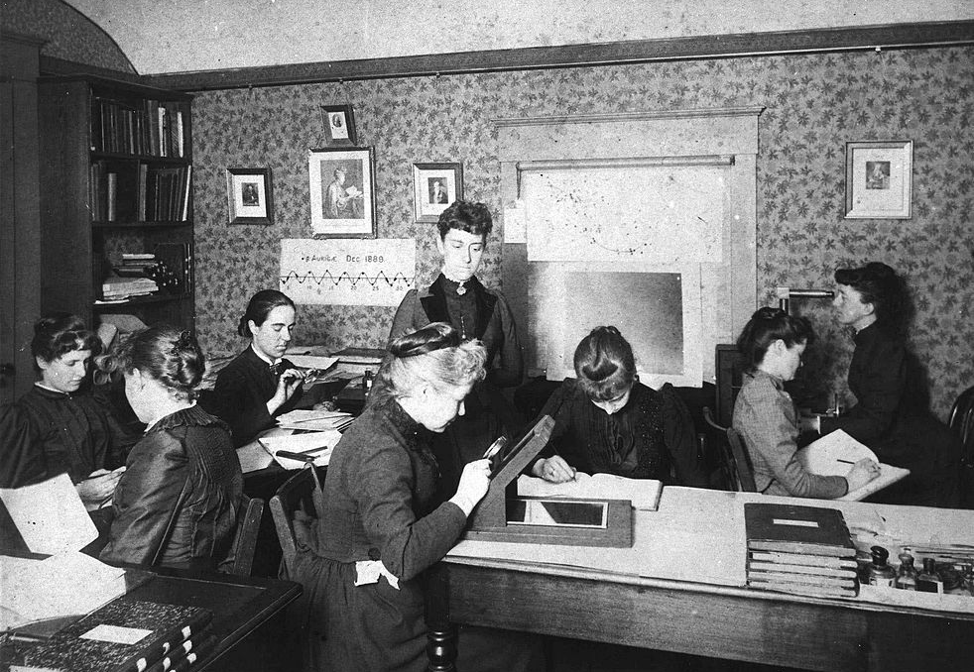
그림 2 Astronomer Edward Charles Pickering's Harvard computers. [Public domain], via Wikimedia Commons⁾

2.2.3. 다중 부분 그림[나눔고딕, 진하게, 11point, 세 칸 들여쓰기]
작성자는 단일 캡션 위에 다중 이미지를 그림으로 삽입 할 수도 있습니다. 삽입 된 모든 그림에는 이미지 스타일이 적용되어야 합니다. 다음은 논문에 다중 부분 그림 삽입 지침입니다. 저자가 여러 부분으로 된 이미지 두 개를 삽입 하려면 행과 열 표를 하나씩 그리고 셀에 이미지를 하나씩 삽입해야 합니다. 저자가 여러 부분으로 된 이미지 세 개를 삽입 하려면 한 행과 세 열로 된 표를 그리고 세 셀 모두에 이미지를 하나씩 삽입해야 합니다. 저자가 4 개의 다중 이미지를 삽입하려면 2 행 2 열 표를 그리고 4 개 셀 모두에 이미지를 하나씩 삽입해야 합니다. (다음 예 참조)

그림 3 다중 이미지의 레이아웃은 표 내의 위의 예에 따라 순서 배치

2.2.4. 그림 설명[나눔고딕, 11point, 진하게, 세 칸 들여쓰기]
모든 그림은 간략하게 표시하여주십시오.

2.3. 인용문[나눔고딕, 11point, 진하게, 두 칸 들여쓰기]
본문작성시, 본문 글에 참고한 문헌은 반드시 뒤 참고문헌에 포함되어야 합니다.

2.4. 방정식[나눔고딕, 11point, 진하게, 두 칸 들여쓰기]
수학 방정식에는 번호가 매겨진 디스플레이 수학 방정식과 번호가 매겨지지 않은 디스플레이 수학 방정식의 두 가지 유형이 있습니다. 아래는 그 두 가지 유형의 예입니다.

2.4.1. 번호가 매겨진 방정식[나눔고딕, 진하게, 11point, 세 칸 들여쓰기]
번호가 매겨진 방정식 스타일은 번호가 매겨진 수학 방정식에 적용됩니다. 번호 표시 방정식은 항상 오른쪽에 방정식 번호(레이블)가 있습니다.

$\frac{x=-b±\sqrt{b^{2}-4ac}}{2a}$ (1)

2.4.2. 번호가 매겨지지 않은 방정식[나눔고딕, 진하게, 11point, 세 칸 들여쓰기]
번호가 매겨지지 않은 방정식 스타일은 번호가 지정되지 않은 방정식에만 적용됩니다. 번호가 지정되지 않은 표시 방정식은 오른쪽에 방정식 번호를 포함하지 않습니다. 이 요소는 번호가 지정된 방정식과 구별됩니다.

$$\frac{x=-b±\sqrt{b^{2}-4ac}}{2a}$$

3. 컴퓨터 코드[나눔고딕, 11point, 진하게]

디스플레이 컴퓨터 코드는 “ComputerCode” 스타일을 사용하여 삽입할 수 있습니다.
CHAT Start
SAY Welcome to my world
WAIT 1.2
SAY Thanks for Visiting
ASK Do you want to play a game?
OPT Sure
OPT No Thanks
Similary, this is an example of intext code text.

참고문헌[나눔고딕, 11point, 진하게]

참고문헌 순서는 한글 가나다 순서, 한문-일본어 순서, 영어 알파벳 순서로 정렬바랍니다. [학술지] 등의 표시는 예시입니다. 참고문헌 가나다 혹은 알파벳 순서로 정렬 바랍니다. 나눔명조 10point로 작성바랍니다.

교육부 (2021. 3월 8일). 사회적 거리두기 조정에 따른 전국 학원. 교습소 방역 추가 보완 조치. 교육부 보도자료.
김경근 (2015. 10). 중등교육의 수월성과 평등성. 한국교육의 평등성과 수월성. 한국교육학회 추계학술대회 자료집, pp. 27-52. 부산: 신라대학교 예음관.
김승원 (2018). 인터랙티브 디자인을 적용한 도심 가로공간 환경개선에 관한 연구: 중앙분리 공간을 중심으로. 숙명여자대학교 대학원 석사학위논문.
이정민 (2020). 디자인에 대한 판단의 유도: 연관 디자인심리 원리 및 공간디자인에의 적용 사례 분석. 한국공간디자인학회 논문집, 15(1), 51-66. DOI : 10.35216/kisd.2020.15.1.51
인상 (2021). 표준국어대사전. www,Korean.go.kr/에서 3월 8일 인출.
정현숙 (2012). 공교육 천국 네덜란드. 한울.
Aron, L., Botella, M., & Lubart, T. (2019). Culinary arts: Talent and their development. In R. F. Subotnik, P. Olszewski-Kubilius, & F. C. Worrell (Eds.), The psychology of high performance: Developing human potential into domain-specific talent (pp. 345–359). American Psychological Association.
Grady, J. S., Her, M., Moreno, G., Perez, C., & Yelinek, J. (2019). Emotions in storybooks: A comparison of storybooks that represent ethnic and racial groups in the United States. Psychology of Popular Media Culture, 8(3), 207–217. DOI : 10.1037/ppm0000185
Kelly, T., & Kelly, D. (2013). Creative confidence: Unleashing the creative potential within Us all, 박종성 역 (2014). 유쾌한 크리에이티브. 청림출판.

[학술지예시]
이정민 (2020). 디자인에 대한 판단의 유도: 연관 디자인심리 원리 및 공간디자인에의 적용 사례 분석. 한국공간디자인학회 논문집, 15(1), 51-66. DOI : 10.35216/kisd.2020.15.1.51
Grady, J. S., Her, M., Moreno, G., Perez, C., & Yelinek, J. (2019). Emotions in storybooks: A comparison of storybooks that represent ethnic and racial groups in the United States. Psychology of Popular Media Culture, 8(3), 207–217.
DOI : 10.1037/ppm0000185
(DOI 생성된 학술지는 표기 부탁드립니다.)

[책예시]
정현숙 (2012). 공교육 천국 네덜란드. 한울.
Kelly, T., & Kelly, D. (2013). Creative confidence: Unleashing the creative potential within Us all, 박종성 역 (2014). 유쾌한 크리에이티브. 청림출판.
Sapolsky, R. M. (2017). Behave: The biology of humans at our best and worst. Penguin Books.
Svendsen, S., & Løber, L. (2020). The big picture/Academic writing: The one-hour guide (3rd digital ed.). Hans Reitzel Forlag.
Hygum, E., & Pedersen, P. M. (Eds.). (2010). Early childhood education: Values and practices in Denmark. Hans Reitzels Forlag.
Kesharwani, P. (Ed.). (2020). Nanotechnology based approaches for tuberculosis treatment. Academic Press.
Aron, L., Botella, M., & Lubart, T. (2019). Culinary arts: Talent and their development. In R. F. Subotnik, P. Olszewski-Kubilius, & F. C. Worrell (Eds.), The psychology of high performance: Developing human potential into domain-specific talent (pp. 345–359). American Psychological Association.
Dillard, J. P. (2020). Currents in the study of persuasion. In M. B. Oliver, A. A. Raney, & J. Bryant (Eds.), Media effects: Advances in theory and research (4th ed., pp. 115–129). Routledge.

[사이트 인출 예시]
인상 (2021). 표준국어대사전. www,Korean.go.kr/에서 3월 8일 인출.
Oil painting. (2019, December 8). In Wikipedia.
https://en.wikipedia.org/w/index.php?title=Oil_painting&oldid=929802398

[보도자료 예시]
교육부 (2021. 3월 8일). 사회적 거리두기 조정에 따른 전국 학원. 교습소 방역 추가 보완 조치. 교육부 보도자료.
National Cancer Institute. (2019). Taking time: Support for people with cancer (NIH Publication No. 18-2059). U.S. Department of Health and Human Services, National Institutes of Health.
https://www.cancer.gov/publications/patient-education/takingtime.pdf

[학술대회 자료 예시]
김경근 (2015. 10). 중등교육의 수월성과 평등성. 한국교육의 평등성과 수월성. 한국교육학회 추계학술대회 자료집, pp. 27-52. 부산: 신라대학교 예음관.

[학위논문 예시]
김승원 (2018). 인터랙티브 디자인을 적용한 도심 가로공간 환경개선에 관한 연구: 중앙분리 공간을 중심으로. 숙명여자대학교 대학원 석사학위논문.
Zambrano-Vazquez, L. (2016). The interaction of state and trait worry on response monitoring in those with worry and obsessive-compulsive symptoms. Doctoral dissertation, University of Arizona.

[신문기사 예시]
Carey, B. (2019, March 22). Can we get better at forgetting? The New York Times. https://www.nytimes.com/2019/03/22/health/memory-forgetting-psychology.html
Harlan, C. (2013, April 2). North Korea vows to restart shuttered nuclear reactor that can make bomb-grade plutonium. The Washington Post, A1, A4.
Stobbe, M. (2020, January 8). Cancer death rate in U.S. sees largest one-year drop ever. Chicago Tribune.

[학술대회 발표 원고 예시]
김경근 (2015. 10). 중등교육의 수월성과 평등성. 한국교육의 평등성과 수월성. 한국교육학회 추계학술대회 자료집, pp. 27-52. 예음관, 신라대학교, 부산.
Evans, A. C., Jr., Garbarino, J., Bocanegra, E., Kinscherff, R. T., & Márquez-Greene, N. (2019, August 8–11). Gun violence: An event on the power of community [Conference presentation]. APA 2019 Convention, Chicago, IL, United States.
https://convention.apa.org/2019-video

[Title] The Title [Times New Roman, 14point]
[Subtitle] This is Short Title of the Paper [Times New Roman, 12point]

FRIST Author's Name University & Department [Arial, 8point]
Second Author's Name University & Department
Third Author's Name University & Department

Abstract [Arial, 10point]
This submission template allows authors to submit their papers for review to an Awards, Conference or Journal without any output design specifications incorporated at this point in the process. The manuscript template is a single column document that allows authors to type their content into the pre-existing set of paragraph formatting styles applied to the sample placeholder text here.
An abstract must contain no more than 250 words. It should indicate the Background, Methods, Result, and Conclusion. If your review process will be double-blind: The submitted document should not include author information. Submissions containing author identifying information may be subject to rejection without review. Upon acceptance, the author and affiliation information must be added to your paper.[Times New Roman 10point]

Keyword [Arial, 10point]
Insert comma delimited author-supplied keyword list, Keyword number 2, Keyword number 3, Keyword number 4 .[Times New Roman 10point]

1) 연구비 지원여부 / 학위 여부 / 학술대회 발표 여부 (없으면 표시 삭제)
) 교신저자: eee@fff.ac.kr (교신저자의 이메일 주소만 표시합니다. 제 1저자만 있을 경우 메일 주소만 입력합니다.)
) https://en.wikipedia.org/wiki/Ada_Lovelace#/media/File:Ada_Lovelace_portrait.jpg
)https://en.wikipedia.org/wiki/Women_in_computing#/media/File:Astronomer_Edward_Charles_Pickering's_Harvard_computers.jpg

